
О внесении изменений в приказ Министра национальной экономики Республики Казахстан от 24 апреля 2015 года № 357 "Об утверждении регламентов государственных услуг в сфере геодезии и картографии"
Утративший силу
Приказ Министра национальной экономики Республики Казахстан от 13 ноября 2015 года № 693. Зарегистрирован в Министерстве юстиции Республики Казахстан 10 декабря 2015 года № 12380. Утратил силу приказом Министра цифрового развития, инноваций и аэрокосмической промышленности Республики Казахстан от 9 апреля 2020 года № 131/НҚ
Сноска. Утратил силу приказом Министра цифрового развития, инноваций и аэрокосмической промышленности РК от 09.04.2020 № 131/НҚ (вводится в действие по истечении десяти календарных дней после дня его первого официального опубликования).
ПРИКАЗЫВАЮ:
1. Внести в приказ Министра национальной экономики Республики Казахстан от 24 апреля 2015 года № 357 "Об утверждении регламентов государственных услуг в сфере геодезии и картографии" (зарегистрированный в Реестре государственной регистрации нормативных правовых актов под № 11262, опубликованный в Информационно-правовой системе "Әділет" от 19 июня 2015 года) следующие изменения:
в регламенте государственной услуги "Регистрация, учет и выдача разрешения на проведение аэросъемочных работ", утвержденном указанным приказом:

пункт 1 изложить в следующей редакции:
"1. Государственная услуга "Регистрация, учет и выдача разрешения на проведение аэросъемочных работ" (далее - государственная услуга) оказывается Комитетом по делам строительства, жилищно-коммунального хозяйства и управлению земельными ресурсами Министерства национальной экономики Республики Казахстан (далее - услугодатель) посредством выдачи разрешения на проведение аэросъемочных работ, в соответствии со Стандартом государственных услуг "Регистрация, учет и выдача разрешения на проведение аэросъемочных работ", утвержденным приказом исполняющего обязанности Министра национальной экономики Республики Казахстан от 27 марта 2015 года № 272 (зарегистрирован в Реестре государственной регистрации нормативных правовых актов за номером 11050) (далее - Стандарт).";
в пункте 5:
подпункт 4) изложить в следующей редакции:
"4) ответственный исполнитель управления услугодателя в течение 2 рабочих дней со дня получения документов проверяет полноту, а также соответствие перечню, указанному в пункте 9 Стандарта;
в случае установления факта неполноты представленных документов ответственный исполнитель управления в указанные сроки подготавливает мотивированный ответ об отказе в дальнейшем рассмотрении заявления;
согласование мотивированного ответа об отказе в дальнейшем рассмотрении заявления руководителем управления услугодателя в течение 1 часа;
подписание мотивированного ответа об отказе в дальнейшем рассмотрении заявления руководством услугодателя в течение 1 часа;
сотрудник канцелярии услугодателя регистрирует мотивированный ответ об отказе в дальнейшем рассмотрении заявления в день подписания руководством услугодателя;
в случае полноты представленных документов, ответственный исполнитель управления подготавливает запрос на рассмотрение и согласование в Министерство обороны Республики Казахстан и (или) иным государственным органам в интересах обеспечения обороны и национальной безопасности Республики Казахстан в пределах их компетенций (далее – заинтересованные государственные органы);
согласование руководителем управления услугодателя запроса для направления на согласование в заинтересованные государственные органы в течение 1 часа;
подписание руководством услугодателя запроса для направления на согласование в заинтересованные государственные органы в течение 1 часа;
сотрудник канцелярии услугодателя регистрирует запрос для направления на согласование в заинтересованные государственные органы в день подписания руководством услугодателя;
ответственный исполнитель управления направляет документы в течение 4 рабочих дней в заинтересованные государственные органы;";
подпункт 6) изложить в следующей редакции:
"6) при положительном либо отрицательном ответе заинтересованных государственных органов ответственный исполнитель управления в течение 3 рабочих дней подготавливает результат оказания государственной услуги;
согласование результата оказания государственной услуги руководителем управления услугодателя в течение 1 часа;
подписание результата оказания государственной услуги руководством услугодателя в течение 1 часа;";

пункт 6 изложить в следующей редакции:
"6. Результат процедуры (действия) по оказанию государственной услуги, который служит основанием для начала выполнения следующей процедуры (действия):
1) зарегистрированное заявление с входящим номером;
2) ознакомленная и наложенная резолюция;
3) рассмотренный пакет документов;
4) полнота представленных документов;
5) мотивированный ответ об отказе:
завизированный мотивированный ответ об отказе;
подписанный мотивированный ответ об отказе;
зарегистрированный мотивированный ответ об отказе с исходящим номером;
6) направление запроса в заинтересованные государственные органы:
завизированный запрос в заинтересованные государственные органы;
подписанный запрос в заинтересованные государственные органы;
зарегистрированный запрос в заинтересованные государственные органы с исходящим номером;
7) проведение анализа ответа заинтересованного государственного органов;
8) результат оказания государственной услуги:
завизированный результат оказания государственной услуги;
подписанный результат оказания государственной услуги;
зарегистрированный результат оказания государственной услуги с исходящим номером.
В случае подачи заявления для получения государственной услуги:
электронным способом – результат оформляется в форме электронного документа;
бумажным способом – результат оформляется в форме электронного документа, распечатывается, подписывается руководителем услугодателя и заверяется печатью.";
в пункте 8:
подпункт 4) изложить в следующей редакции:
"4) ответственный исполнитель управления услугодателя в течение 2 рабочих дней со дня получения документов проверяет полноту, а также соответствие перечню, указанному в пункте 9 Стандарта;
в случае установления факта неполноты представленных документов ответственный исполнитель управления в указанные сроки подготавливает мотивированный ответ об отказе в дальнейшем рассмотрении заявления;
согласование мотивированного ответа об отказе в дальнейшем рассмотрении заявления руководителем управления услугодателя в течение 1 часа;
подписание мотивированного ответа об отказе в дальнейшем рассмотрении заявления руководством услугодателя в течение 1 часа;
сотрудник канцелярии услугодателя регистрирует мотивированный ответ об отказе в дальнейшем рассмотрении заявления в день подписания руководством услугодателя;
в случае полноты представленных документов, ответственный исполнитель управления подготавливает запрос на рассмотрение и согласование в заинтересованные государственные органы;
согласование руководителем управления услугодателя запроса для направления на согласование в заинтересованные государственные органы в течение 1 часа;
подписание руководством услугодателя запроса для направления на согласование в заинтересованные государственные органы в течение 1 часа;
сотрудник канцелярии услугодателя регистрирует запрос для направления на согласование в заинтересованные государственные органы в день подписания руководством услугодателя;
ответственный исполнитель управления направляет документы в течение 4 рабочих дней в заинтересованные государственные органы;";
подпункт 6) изложить в следующей редакции:
"6) при положительном либо отрицательном ответе заинтересованного государственного органа ответственный исполнитель управления в течение 3 рабочих дней подготавливает результат оказания государственной услуги;
согласование результата оказания государственной услуги руководителем управления услугодателя в течение 1 часа;
подписание результата оказания государственной услуги руководством услугодателя в течение 1 часа;";

приложение 2 к указанному регламенту изложить в новой редакции согласно приложению 1 к настоящему приказу;

приложение 3 к указанному регламенту изложить в новой редакции согласно приложению 2 к настоящему приказу;
в регламенте государственной услуги "Выдача субъектам геодезической и картографической деятельности сведений о геодезической и картографической изученности местности на участках планируемых работ", утвержденном указанным приказом:

пункт 1 изложить в следующей редакции:
"1. Государственная услуга "Выдача субъектам геодезической и картографической деятельности сведений о геодезической и картографической изученности местности на участках планируемых работ" (далее - государственная услуга) оказывается Комитетом по делам строительства, жилищно-коммунального хозяйства и управления земельными ресурсами Министерства национальной экономики Республики Казахстан (далее - услугодатель) посредством выдачи субъектам геодезической и картографической деятельности сведений о геодезической и картографической изученности местности на участках планируемых работ, в соответствии со Стандартом государственных услуг "Выдача субъектам геодезической и картографической деятельности сведений о геодезической и картографической изученности местности на участках планируемых работ" утвержденным приказом исполняющего обязанности Министра национальной экономики Республики Казахстан от 27 марта 2015 года № 272 (зарегистрирован в Реестре государственной регистрации нормативных правовых актов за номером 11050) (далее - Стандарт).".
Сноска. Пункт 1 с изменениями, внесенными приказом Министра цифрового развития, инноваций и аэрокосмической промышленности РК от 02.04.2020 № 122/НҚ (вводится в действие по истечении десяти календарных дней после дня его первого официального опубликования).
2. Комитету по делам строительства, жилищно-коммунального хозяйства и управлению земельным ресурсами Министерства национальной экономики Республики Казахстан обеспечить в установленном законодательством порядке:
1) государственную регистрацию настоящего приказа в Министерстве юстиции Республики Казахстан;
2) в течении десяти календарных дней после государственной регистрации настоящего приказа его направление на официальное опубликование в периодических печатных изданиях и в информационно-правовой системе "Әділет";
3) размещение настоящего приказа на официальном интернет-ресурсе Министерства национальной экономики Республики Казахстан.
3. Контроль за исполнением настоящего приказа возложить на курирующего вице-министра национальной экономики Республики Казахстан.
4. Настоящий приказ вводится в действие по истечении десяти календарных дней после дня его первого официального опубликования.
Министр
национальной экономики
Республики Казахстан | Е. Досаев

Приложение 1
к приказу Министра национальной
экономики Республики Казахстан
от 13 ноября 2015 года № 693
Приложение 2
к регламенту государственной услуги
"Регистрация, учет и выдача разрешения
на проведение аэросъемочных работ"
Блок-схема описания последовательности процедур (действий)
прохождения каждого действия (процедуры) с указанием
длительности каждой процедуры (действия)
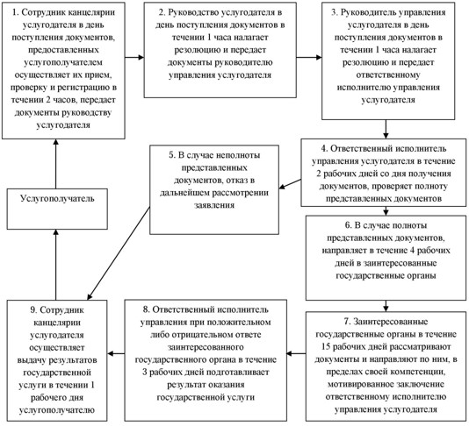

Приложение 2
к приказу Министра национальной
экономики Республики Казахстан
от 13 ноября 2015 года № 693
Приложение 3
к регламенту государственной услуги
"Регистрация, учет и выдача разрешения
на проведение аэросъемочных работ"
Справочник бизнес-процессов оказания государственной услуги Регистрация, учета и выдача разрешения на проведение аэросъемочных работ
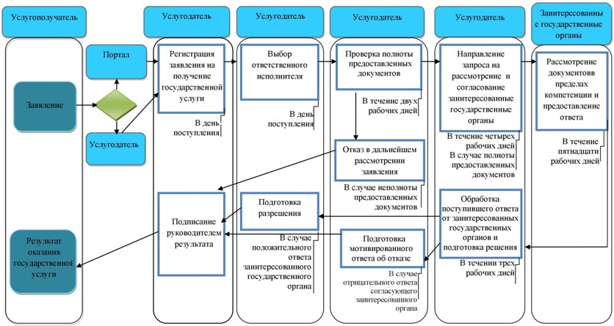

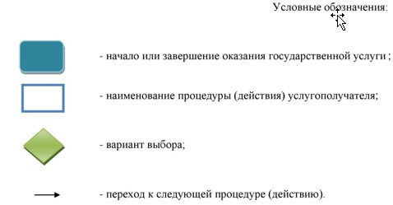

Приложение 3
к приказу Министра национальной
экономики Республики Казахстан
от 13 ноября 2015 года № 693
Блок-схема описания последовательности процедур (действий)
прохождения каждого действия (процедуры) с указанием
длительности каждой процедуры (действия)
Сноска. Приложение 3 утратило силу приказом Министра цифрового развития, инноваций и аэрокосмической промышленности РК от 02.04.2020 № 122/НҚ (вводится в действие по истечении десяти календарных дней после дня его первого официального опубликования).
Приложение 4
к приказу Министра национальной
экономики Республики Казахстан
от 13 ноября 2015 года № 693
Справочник бизнес-процессов оказания государственной услуги
Выдача разрешения на снос или перезакладку (перенос)
геодезических пунктов
Сноска. Приложение 4 утратило силу приказом Министра цифрового развития, инноваций и аэрокосмической промышленности РК от 02.04.2020 № 122/НҚ (вводится в действие по истечении десяти календарных дней после дня его первого официального опубликования).

© 2012. РГП на ПХВ «Институт законодательства и правовой информации Республики Казахстан» Министерства юстиции Республики Казахстан

